單元七：銅鑼燒

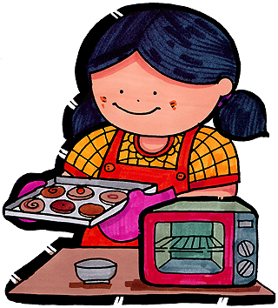
生活故事
大炳：今天烘焙課做了銅鑼燒，很好吃喔！
美香：那不就是卡通裡多啦A夢最喜歡吃的點心嗎？我也很喜歡吃耶！
大炳：是啊！銅鑼燒是一種日本有名點心的一種。
美香：為什麼叫它做銅鑼燒呢？
大炳：因為銅鑼燒是將麵糊兩面煎烤到金黃色好像銅鑼一樣，所以叫它做銅鑼燒。
美香：原來是這樣！謝謝你告訴我這些，我可以回家考考我弟弟。
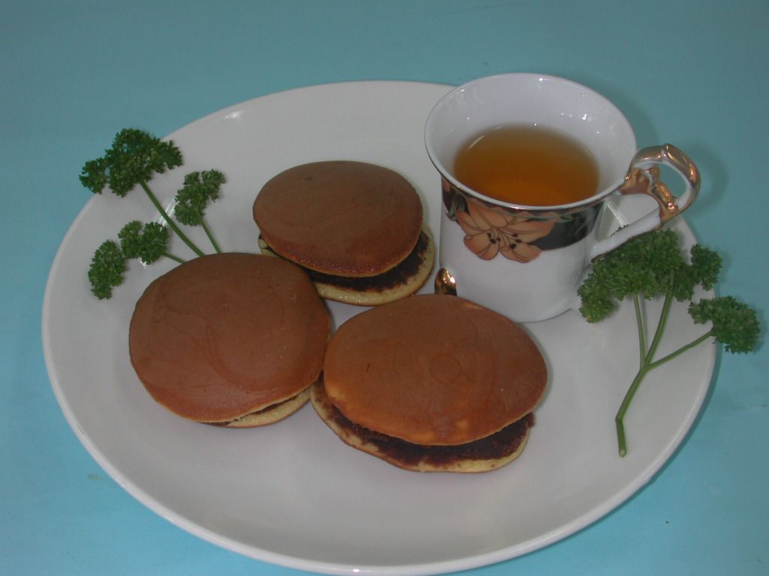
圖6-7-1 銅鑼燒

圖6-7-1 銅鑼燒


知識寶庫
      - 材料
        - 麵粉：選擇低筋麵粉。
        - 小蘇打粉：使用時會產生二氧化碳氣體及碳酸鈉，並使產品產生鹼性，用量過多時，成品會變黃且有鹼味，屬於化學膨大劑的一種。
        - 泡打粉：簡稱B.P.，又稱發粉。同樣在烘烤受熱時會產生二氧化碳氣體，屬於化學膨大劑的一種。
        - 奶水：添加奶水或奶粉可使製品外表有光澤和焦黃，且具奶香味。
      - 銅鑼燒製作注意事項
        - 選擇使用不沾之平底鍋較易操作。
        - 銅鑼燒麵糊煎至起泡，且泡泡開始破裂時翻面，以免燒焦。
        - 攪拌好的麵糊用湯匙到入平底鍋時，每次盛的量要一樣多，做成銅鑼燒大小才能一致。
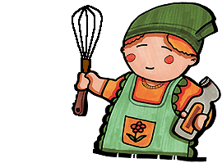

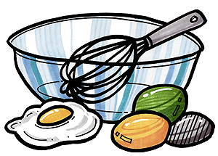
活動考驗
      - 活動目標
        - 會調製銅鑼燒麵糊。
        - 會用平底鍋煎銅鑼燒餅皮。
        - 會夾餡整形。
      - 材料與配方
        - 紅豆餡300克
        - 麵糊配方---10個量

材料 |  | 百分比（%） | 重量（g）
1 | 全蛋 | 71 | 100
1 | 細砂糖 | 64 | 90
2 | 低筋麵粉 | 100 | 140
2 | 小蘇打 | 1.5 | 2（約1/4t）
2 | 泡打粉 | 1.5 | 2（約1/4t）
3 | 蜂蜜 | 11 | 15
3 | 奶水 | 25 | 35
合計 |  | 274 | 384
表6-7-1 銅鑼燒材料與配方

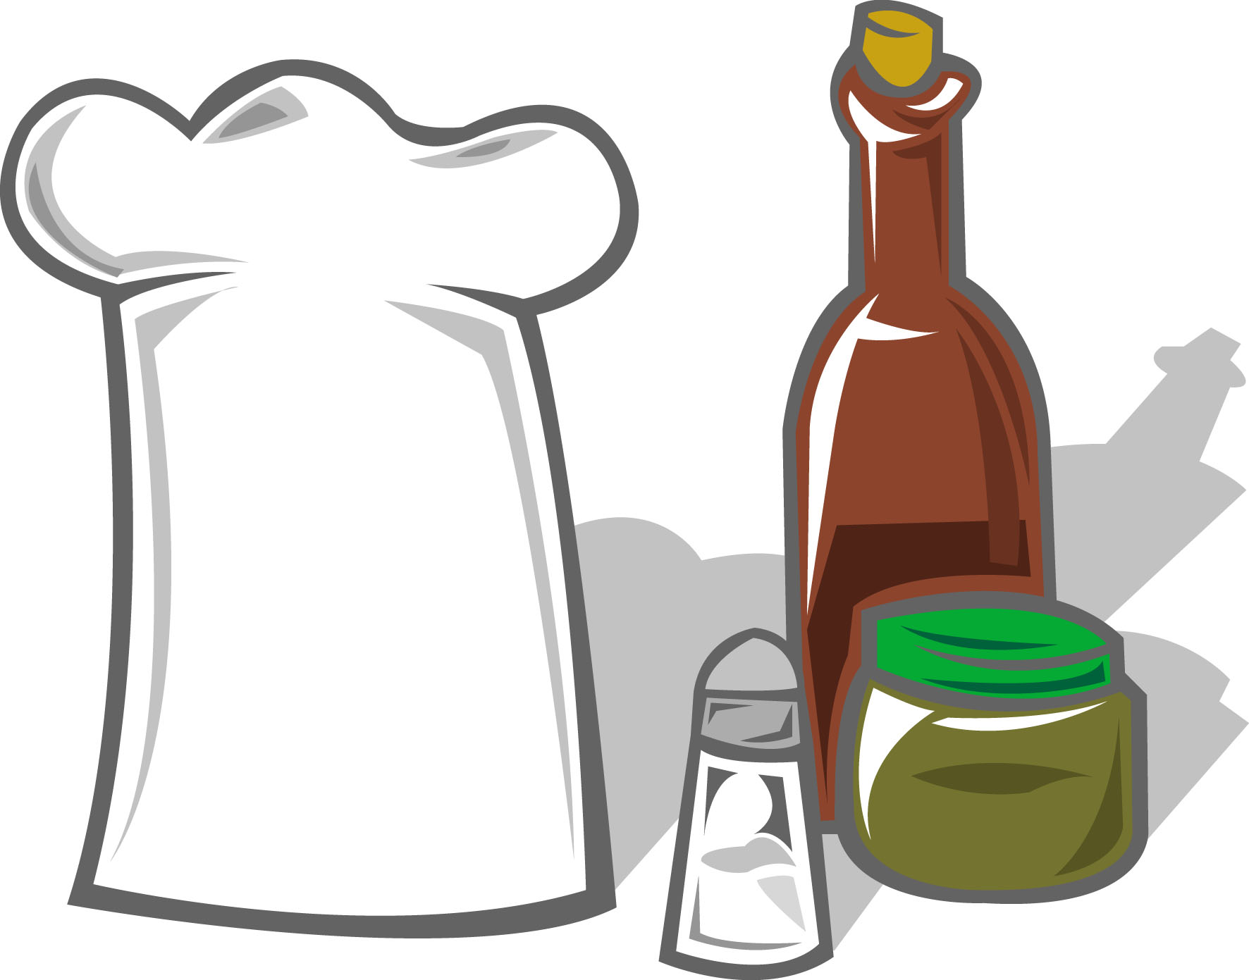

三、製作步驟
        - 銅鑼燒的製作
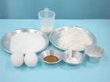
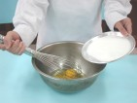
1. 秤量材料。
2. 蛋與細砂糖攪拌均勻。

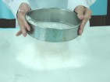
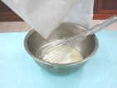
3. 過篩粉類。（低粉、泡打粉及小蘇打粉）

4.加入粉類攪拌。

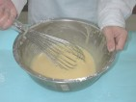
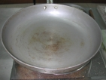
5.麵糊攪拌均勻。
6.平底鍋預熱。

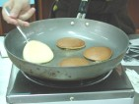
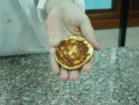
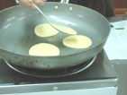
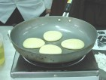
9.翻面後，煎至金黃色
10.取一片煎好冷卻的餅皮
7.用湯匙舀一匙麵糊到入平底鍋。
8.煎至麵糊起泡泡，準備翻面

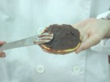
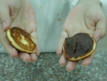
11.抹上紅豆餡
12.蓋上另一片餅皮

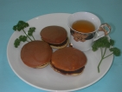
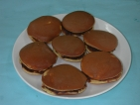
13.銅鑼燒成品

學習指引
      - 重點複習
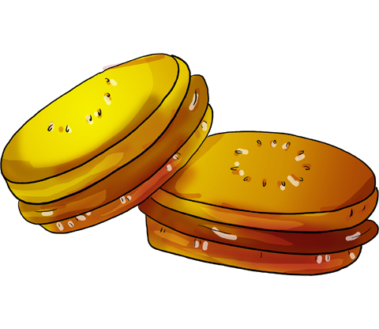
銅鑼燒製作流程
秤 量

攪拌蛋與糖
過篩粉類
加入粉類
攪拌均勻填 餡
平底鍋預熱
到入麵糊
麵糊起泡翻面
煎至金黃色
夾 餡
銅鑼燒完成
      - 增強活動：依照課本製作步驟練習做銅鑼燒，讓家人品嚐。
      - 作業活動：在家做好銅鑼燒後，請依照表格內的項目，自己（或和家人）打勾，看看自己得幾分。
獨立完成（﹪）  項 目 | 100 | 80 | 60 | 40 | 20
1.參考課本說出製作銅鑼燒的步驟
2.會準備好所需要的器具
3.會秤量材料
4.會過篩粉類
5.會調銅鑼燒麵糊
6.會用平底鍋煎銅鑼燒餅皮
7.會控制餅皮大小一致
8.會夾餡整形
9.會清洗並收拾器具
四、預習活動：預習下一個單元---重奶油蛋糕製作。
參考書目：
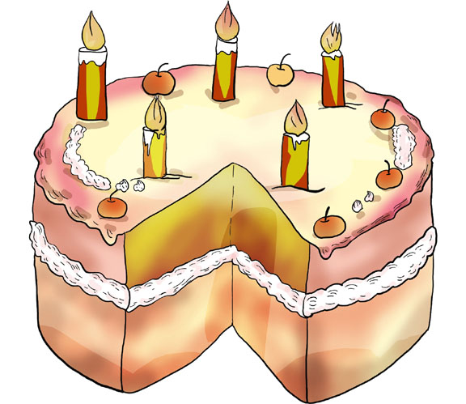
許金祥、蔡榮樺(民85)。簡易西點蛋糕製作。暢文出版社。

